Блок 6

6.1
1. Опираясь на свои знания, определи, в каких из фрагментов текстов речь идёт о реальных исторических событиях. Обведи номера всех верных ответов.
1. Наговорили злые люди-завистники князю Владимиру на старого богатыря Илью Муромца, будто похвалялся Илья выжить князя из Киева и на его место сесть. Рассердился Владимир и приказал заточить Илью в тюрьму подземную, в погреба глубокие. Плохо пришлось бы там богатырю. Да, к счастью, пожалела его княжна молодая, дочь Владимира: тайком от отца послала она в подземелье подушки пуховые, одеяла шёлковые, тёплое платье да сытную пищу.

2. Впервые о профессии ткача на Руси упоминается в летописи 1216 года, то есть в XIII веке. К этому времени относится и появление первых, ещё небольших мастерских, где работало несколько ткачей.

3. 12 апреля 1961 года весь мир облетело одно слово: «Поехали!» Наш соотечественник первым облетел на космическом корабле земной шар. Всего 108 минут пробыл Гагарин в космосе, но этот полёт открыл космическую эру человечества.

6.2
2. Установи соответствие между датами и событиями. Для каждой даты подбери историческое событие.
Дата |  | Событие
А) 1380 г. |  | - Великая Отечественная война
Б) 1812 г. |  | - Отечественная война с армией Наполеона
В) 1941 г. |  | - Куликовская битва

Запиши в ответ выбранные цифры рядом с соответствующими буквами.
Ответ: А – _________, Б – _________, В – _________.

6.3
3. Из перечисленных ниже утверждений выбери правило, которое поможет тебе сохранить хорошее зрение.
1) Перед сном рекомендуется читать лёжа в постели.
2) Читать книгу следует только при хорошем освещении.
3) Текст книги нужно держать как можно дальше от глаз.
4) Интересную книгу лучше читать вместе с друзьями.

6.4
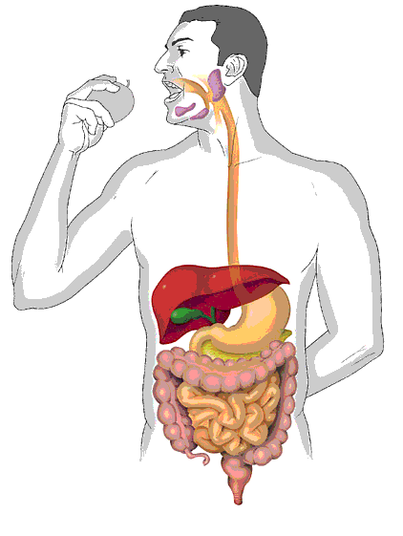
4. На рисунке схематично изображена пищеварительная система человека. Какой из органов пищеварения обозначен на рисунке стрелкой?
1) пищевод
2) кишечник
3) желудок
4) печень

6.5
5. Земля – одна из планет солнечной системы. На схеме показаны Солнце и некоторые тела солнечной системы: Земля, её спутник и планета Марс. Определи какими цифрами обозначены эти небесные тела.

2
3
1
Солнце

Запиши названия этих небесных тел рядом с соответствующей цифрой.
Ответ: 1 – ______________, 2 – ______________, 3 – ______________

Выполни задания 6 и 7

6.6
6. Сравни молоко и нефть. Для этого заполни пропуски (а-г) в таблице. Образец заполнения таблицы приведён в первой строке.
Вопросы для сравнения | Молоко | Нефть
1. Сохраняет ли жидкость форму при переливании в другой сосуд? | не сохраняет | не сохраняет
2. Прозрачна ли жидкость? | (а) | (б)
3. Какого цвета жидкость? | (в) | (г)

6.7
7. На основании заполненной таблицы запиши, какие свойства нефти и молока одинаковы, а какие различны.
Ответ:

Прочитай текст и выполни задания 8 и 9

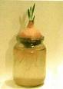
Бабушка Иры говорит, что зелёный лук очень полезен для здоровья. Ира решила порадовать бабушку и вырастить для неё зелёный лук.
Как это сделать, Ира прочитала в книге. Вот, что там говорилось:
- Налейте некипяченую воду в небольшую баночку. В такой воде больше воздуха, который необходим корням для роста.
- Баночку лучше взять прозрачную, чтобы удобнее было следить за уровнем воды.
- Поместите головку репчатого лука сверху банки так, чтобы нижняя часть луковицы касалась воды.
- Чтобы листья дружно прорастали, лук должен стоять на свету в тёплом месте.
- Через 2 – 3 дня вы увидите, как у луковицы появятся корешки.
- Когда корни отрастут, из луковицы «проклюнутся» зелёные листья.
- Следите за тем, чтобы корни лука всегда касались воды.
- Дождитесь, когда листьев станет много, после чего срежьте их и ешьте на здоровье!

6.8
8. Ира сделала всё, как прочитала в книге, а потом уехала на пять дней на экскурсию в другой город. Когда она вернулась, то увидела, что корешки не проросли. Пятилетний брат Саша рассказал, что кошка Мурка уронила банку с луковицей. Саша поднял пустую банку с пола, поставил в неё луковицу и убрал в шкаф, подальше от кошки. Почему же не пророс лук? Обведи номер ответа.
1) Для прорастания корней обязательно нужен свет.
2) Кошка поцарапала луковицу, и луковица «погибла».
3) Прошло слишком мало времени, нужно ещё немного подождать.
4) Луковица может прорастать только при соприкосновении с водой.

6.9
9. Поздней осенью Ира обнаружила несколько луковиц с проросшими корешками и решила посадить их в ящик на балконе. Ира надела пальто, вышла на балкон, посадила лук в ящик с землей и полила свой «огород». Однако урожай ей собрать не удалось. Объясни, почему не выросли листья лука?
Ответ:

6.10
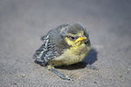
10. Гуляя по опушке леса Костя и Даша увидели вблизи тропинки выпавшего из гнезда птенца. Птенец сидел нахохлившись, ребятам показалось, что он испуганно озирается по сторонам. Костя и Даша стали обсуждать, что делать. Высказывания ребят приведены ниже. Познакомься с ними.
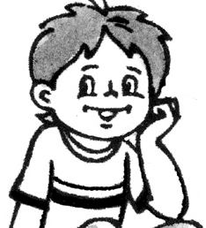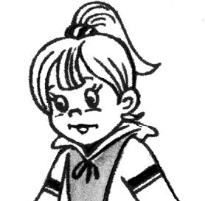
Он такой маленький и не умеет летать. Оставшись без помощи, он погибнет, ведь о нём некому будет заботиться. Давай возьмём его домой и выкормим. А когда он вырастет и научится летать, отпустим на волю.
Я слышала, что птицы, живущие в неволе, не могут потом приспособиться к жизни в лесу. Лучше его оставить в лесу. Наверное, его гнездо разорили хищники. Давай отнесём его подальше отсюда, чтобы хищники не нашли, и оставим где-нибудь в густой траве.
Разделяешь ли ты точку зрения ребят? Отметь свой ответ знаком .

согласен с Костей
согласен с Дашей
имею свою точку зрения

Объясни, почему ты придерживаешься этой точки зрения.
Объяснение:

